4. Le tractus digestif et ses microbiotes
Le tractus digestif humain abrite plusieurs microbiotes, dont les plus importants sont les microbiotes buccal et intestinal, étroitement liés à l’alimentation, à l’hygiène et au mode de vie. Chaque individu consomme au cours de sa vie environ 30 tonnes d’aliments et 50 000 litres de boissons, influençant ainsi la composition et la dynamique de ces écosystèmes microbiens.

4.1. Le microbiote buccal
La cavité buccale héberge plusieurs centaines d’espèces bactériennes formant un biofilm complexe, dont la composition varie selon les zones colonisées. Les streptocoques buccaux représentent environ 20 % de cette flore. Ce microbiote, en contact direct avec l’environnement, est instable et fortement influencé par l’hygiène, l’alimentation et le mode de vie. Certaines flores stables peuvent toutefois s’installer durablement et être responsables de caries, halitose ou plaque dentaire. En raison de ses échanges constants avec l’extérieur, le microbiote buccal joue également un rôle dans la transmission de pathogènes par les postillons.

4.2. Le microbiote intestinal

a) Caractéristiques générales
Le microbiote intestinal est le plus dense et le plus diversifié : il contient entre 10¹² et 10¹³ germes par gramme de contenu intestinal, pour un poids total d’environ 1 à 2 kg. Les bactéries adhèrent aux microvillosités des entérocytes (≈200 m²), formant un film microbiotique. Ces microorganismes vivent en symbiose ou en commensalisme avec l’hôte, participant à l’équilibre digestif, métabolique et immunitaire.

b) Développement et diversité
La colonisation débute dès la naissance, avec les Lactobacillus et Bifidobacterium issus du lait maternel. Le microbiote se stabilise vers 3 à 5 ans. Il comprend plus de 1000 espèces identifiées, dont environ 150 par individu. Les genres dominants sont Bacteroides, Bifidobacterium, Clostridium, Escherichia, Streptococcus, et Methanobrevibacter.
Certaines levures (Candida) et virus sont également présents. Le microbiote évolue avec l’âge : diminution des Bacteroides et bactéries lactiques, augmentation des entérobactéries.

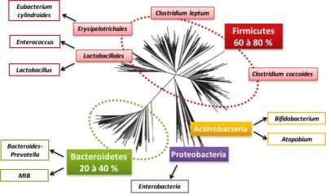

c) Rôles et interactions
Les enzymes de nos cellules, comme les lipases, amylases et saccharases, permettent de digérer une grande partie des nutriments, tels que les graisses, les protéines et l'amidon. Cependant, nous ne pouvons pas digérer certains composants alimentaires, comme les fibres végétales composées d'oligopolysaccharides. Ce rôle est assuré par certaines bactéries, telles que Bacteroides thetaiotaomicron, qui dégradent ces fibres en nutriments simples, utilisables par notre organisme. En revanche, d'autres bactéries, comme Enterococcus rectale, sont incapables de digérer les fibres et dépendent des nutriments produits par leurs consœurs. Cela illustre la complexité de l'écosystème intestinal : si les fibres ne sont pas consommées ou si les bactéries capables de les digérer, comme B. thetaiotaomicron, sont altérées, la survie de bactéries comme E. rectale est compromise (Figure 4).
Une fois dégradés, les nutriments sont transportés dans les cellules intestinales par des protéines spécifiques, appelées transporteurs, puis exportés vers le sang. Ces transporteurs, régis par les bactéries intestinales et les cellules humaines, sont essentiels au passage des nutriments dans notre organisme. Par exemple, les bactéries intestinales influencent l'installation des transporteurs de fer dans les cellules intestinales. Toute perturbation de la flore bactérienne peut donc affecter la digestion et l'absorption des nutriments.
De plus, les bactéries intestinales ne se contentent pas de nous aider à digérer ; elles produisent également des substances nutritives, comme la vitamine K, indispensable à la coagulation sanguine. Sans elles, nous serions exposés à des troubles graves, tels que des hémorragies.

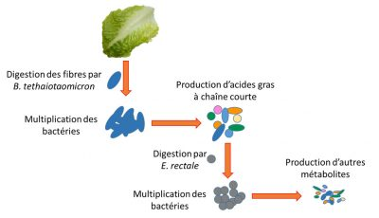
Illustration d’une chaine métabolique entre des bactéries intestinales grâce à la digestion d’un aliment. B. tethaiotaomicron est capable de digérer les oligo-polysaccharides des végétaux (fibres) et produit des métabolites. Parmi ces métabolites, les acides gras à chaînes courtes qui sont utilisés par d’autres bactéries comme E. rectale dont les fonctions enzymatiques ne sont pas capables de digérer les fibres. Des métabolites différents sont produits suite à l’utilisation des acides gras à chaines courtes.

4.3. Le microbiote intestinal et l’axe intestin-cerveau
Le microbiote intestinal est souvent qualifié de « deuxième cerveau ». Par le système nerveux entérique (≈200 millions de neurones), il communique avec le cerveau via l’axe intestin-cerveau, influençant l’humeur, le stress et certaines fonctions physiologiques.
Les microorganismes produisent aussi des post-biotiques, métabolites tels que la sérotonine, impliqués dans la régulation nerveuse et métabolique.

4.4. Dysbiose et restauration du microbiote
Les antibiotiques perturbent la flore intestinale, réduisant sa diversité. Cette dysbiose est souvent réversible, mais peut devenir chronique. La prise de probiotiques (ex. Saccharomyces cerevisiae, ferments lactiques) aide à restaurer l’équilibre microbien.

4.5. Aliments fermentés et probiotiques
Les aliments fermentés (yaourts, fromages, choucroute, bières, vins…) sont une source naturelle de microorganismes bénéfiques. Une cuillerée de yaourt contient plus de 10¹⁰ bactéries vivantes (Lactobacillus acidophilus, Streptococcus thermophilus).
Les probiotiques sont définis comme des produits contenant des microorganismes vivants qui, consommés en quantité suffisante, exercent un effet bénéfique sur la santé. Ils participent au maintien de l’équilibre du microbiote, stimulent l’immunité et préviennent les infections intestinales.

